Муниципальное бюджетное дошкольное

образовательное учреждение детский сад №47 «Елочка»

г. Улан- Удэ

**ПРОЕКТ**

**«Снег - снежок»**

Группа 1

Воспитатель:Мясникова А. М.

2023 г.

г. Улан-Удэ

Срок реализации**:** *с18.12-22.12.23*

Вид проекта: краткосрочный

Тип проекта: познавательно-исследовательский

Участники проекта: дети, воспитатель, родители,

Актуальность проблемы: Ребенка с рождения окружает огромное количество предметов и явлений, которые обладают самыми разнообразными свойствами и качествами. Знакомство детей раннего возраста с окружающим миром нужно начинать с элементарных понятий и явлений, поэтому мы решили дать детям знания об одном из признаков этого времени года – снеге.

Цель: Формирование представлений о свойствах снега, развивать познавательный интерес в процессе исследовательской деятельности.

Задачи:Образовательные:

- формировать элементарные представления о зимних природных явлениях: стало холодно, идет снег;

- познакомить детей со свойствами снега: белый, холодный, тает, состоит из отдельных снежинок;

- формировать познавательную активность детей при проведении простых экспериментов, наблюдений;

- обогащать активный словарь детей: зима, снег, снежинки, холодный, белый.

Развивающие:

- Способствовать развитию активной речи детей посредством общения в процессе наблюдений;

- развивать мелкую моторику рук.

Воспитательные:

- воспитывать любознательность, активность;

- воспитывать интерес к художественным произведениям о зиме, снеге**.**

**Работа с родителями:**Консультация «Веселые прогулки зимой. 7 интересных игр со снегом».

Изучение рекомендаций по исследовательской деятельности по теме "Снег-снежок".

**Предполагаемый результат*:***Во время проведения проекта «Снег- снежок, дети познакомились со свойствами снега, получили элементарные представления о зимних природных явлениях. В результате игр, занятий, наблюдений формировалась познавательная активность детей, развивалась речь. Родители были вовлечены в образовательную деятельность проявили заинтересованность и получили практические навыки ознакомления детей с природными явлениями окружающего мира.

|  |  |  |
| --- | --- | --- |
| Обр обл. | Организация совместной деятельности взрослого и детей | Организация развивающей среды |
| Соц-ком разв | Рассматривание сюжетных картин: «Зимний лес», «Катаемся на санках», «Зимний пейзаж», «Дети и снеговик»  Беседа | Презентация:«Снег- снежок» |
| Поз.разв. | ОД «Знакомство со снегом и его свойствами»  -Наблюдение за снегом (белый, холодный, пушистый)  Разучивание пальчиковой игры «Снежок»  Опыт со снегом «Цветной снежок»  Пальчиковые игры «Снег зимой летает», «Снежок» Цель: развивать мелкую моторику пальцев рук, чувство ритма. | Тазик. Снег.Гуашбумажные тарелочки |
| Речразв  ОД **«**Снежок» | О. Высотская. «Холодно», М.Познанская «Снег идет», Сказка: «Рукавичка».  Чтение стихов про снег. | Подбор х/л для чтения и обсуждения, пересказа, заучивания стихотворений и др.  Плакаты, картинки для рассказа, пересказа и др. |
| Худ-эст разв. | Лепка «Снеговики играют в снежки»  Цель: формирование умения лепить округлую форму.  ОД Рисование «Снежинки»  Цель**:** формирование умения рисовать снежинки с помощью ватных палочек, методом – тычка.  Конструирование: «Снежинка» | Пластилин цветная бумаги  Ватные палочки |
| Физразв | Дидактическая игра«Снег кружится»  Цель: учить детей соотносить собственные действия с действиями участников игры  Дыхательная гимнастика «Подуй на снежинку» Цель:способствовать развитию правильного дыхания | Атрибуты для игр, различных гимнастик |

Приложение 1

**ОД «Знакомство со свойствами снега**»

Задачи: Знакомить детей со свойствами снега (холодный, мокрый, белый, тает в теплой ладони); активизировать словарный запас детей (снег, снежинка, холодный, мокрый, белый); воспитывать любовь к природе;

Словарная работа: снег, тает, холодный, грязный, пушистый.

Оборудование: Игрушка – заяц белый; Платок на стол; Ванночка со снегом; Тарелочки со снегом (по количеству детей);

Ход занятия:

1.Орг.момент.

(Стук в дверь).

Ой, дети кто-то к нам стучится. Посмотрите, сегодня к нам в гости пришел зайчик! Здравствуй зайчик. Ребята, а зайчик принёс нам в группу подарок, давайте посмотрим, что в подарке! А зайчик посидит и посмотрит на нас. (Снимаю салфетку со стола, на котором стоят тарелочки со снегом).

2. Основная часть.

-: Что это ребята?

Дети: снег.

- Правильно, снег. Посмотрите, какого цвета снег? Он белый.

- Ребята, а теперь давайте потрогаем снег? Какой снег?

Дети: Холодный!

- Ай, какой холодный! А теперь давайте холодный снег положим на наши теплые ладошки, а другой теплой ладошкой накроем.

 Ой, какой он холодный. Посмотрите, что случилось со снегом? От наших теплых ладошек холодный снег начал таять.

- Тает, и превращается в воду. Кап-кап, капельки капают с наших рук. Посмотрите на наши ручки…какие они стали, после снега?

Дети: Мокрые.

- Вода из снега грязная, ее есть нельзя.

- Снег любит холод, а рука у нас теплая, поэтому снег начинает таять в теплой ладошке. Вот какой волшебный снег принёс нам зайка в группу. Давайте, вытрем ручки салфеточкой, какие теперь у нас ручки?

Дети: Сухие.

- Замерзли ваши ручки?

Дети: да.

-Давайте согреем наши ручки вместе с зайкой!

Физминутка.

Зайка серенький сидит

И ушами шевелит

Зайке холодно сидеть,

Надо лапочки погреть

Зайке холодно стоять

Надо зайке поскакать.

-Ой, ребята, посмотрите, снег то наш растаял, и зайка расстроился из-за этого. Во что снег превратился в воду?

3.Итог.

— Вот какие мы молодцы с вами.

- Молодцы дети. Мы с вами узнали, что снег есть нельзя, ведь он грязный и холодный. Снег можно кушать?

-Давайте вмести скажем какой снег - Снег белый, легкий, мягкий, холодный.

-А теперь попрощаемся с Зайкой и пойдёмте мыть руки.

Приложение2

**Пальчиковая игра, физ-минутки**

**Физминутка** «Снег»

Как на горке снег, снег,       (встаем на носочки, руки вверх)  
И под горкой снег, снег.          (приседаем)  
И на елке снег, снег,               (встаем, руки в стороны)  
И под елкой снег, снег.            (обхватываем себя руками)  
А под снегом спит медведь, (покачались из стороны в сторону,

руки согнутые в локтях, перед грудью, ладони от себя)  
Тише, тише, не шуметь         (пальчик к губам, шепотом)

**Физминутка «Зайка»**

Зайка беленький сидит  
И ушами шевелит.  
Зайке холодно сидеть,  
Надо лапочки погреть.

Зайке холодно стоять,  
Надо зайке поскакать.

**Пальчиковая игра «Снежок»**

Раз, два, три, четыре, (Загибаем пальчики по одному)

Мы с тобой снежок лепили, («Лепим» двумя руками)

Круглый, крепкий, (Чертим руками круг)

Очень гладкий, (Одной рукой гладим другую)

Приложение 3

Конструирование «Снежинка»

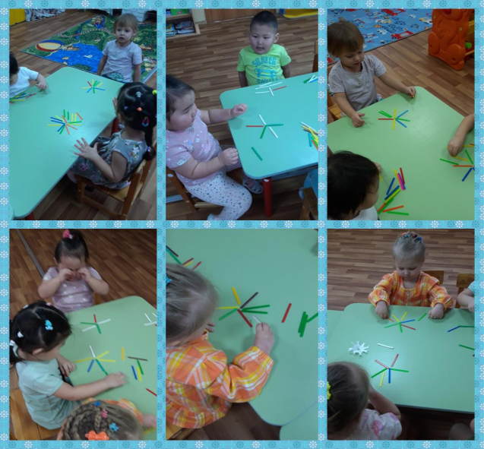

«Лепка «Снеговики играют в снежки»

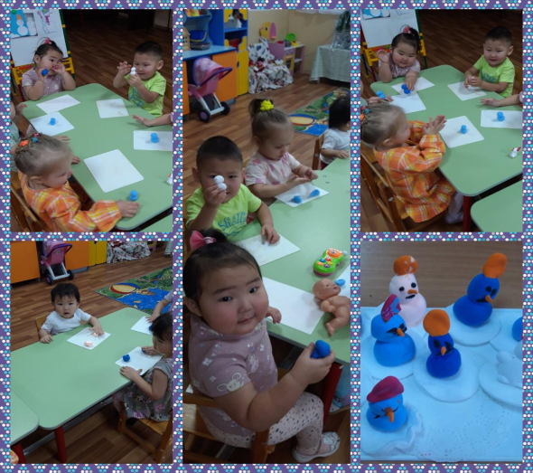

Рисование: «Снежинки»

